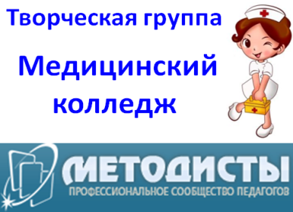
РАБОЧИЙ ЛИСТ
участника Всероссийского конкурса
психолого-педагогических знаний
"Педагогический марафон - 2014"

Фамилия | Фоменко
Имя | Наталья
Отчество | Анатольевна
Должность | преподаватель
Место работы полностью | ГБОУ СПО «Кущевский медицинский колледж»

Результаты выполнения конкурсных заданий
№ задания | Ответ  конкурсанта | Совпадение с эталоном  (заполняет член жюри) | № задания | Ответ  конкурсанта | Совпадение с эталоном  (заполняет член жюри) | № задания | Ответ  конкурсанта | Совпадение с эталоном  (заполняет член жюри)
1 | г |  | 11 | а |  | 21 | г
2 | а |  | 12 | в |  | 22 | в
3 | а |  | 13 | б |  | 23 | б
4 | в |  | 14 | а |  | 24 | а
5 | а |  | 15 | в |  | 25 | г
6 | г |  | 16 | г |  | 26 | г
7 | а |  | 17 | г |  | 27 | а
8 | а |  | 18 | а |  | 28 | флегматик
9 | а |  | 19 | г |  | 29 | холерик
10 | г |  | 20 | б |  | 30 | меланхолик

Критерии оценки выполнения конкурсных заданий
За каждый правильный ответ начисляется 1 балл.
Победитель должен набрать 30 баллов
Победитель I степени - от 28 до 29 баллов.
Победитель II степени - 26 до 27 баллов.
Победитель III степени - от 24 до 25 баллов.
Лауреат - от 21 до 23 баллов.
Сертификат участника получают конкурсанты, набравшие 20 баллов и менее.

Результат участия в конкурсе Фоменко Наталья Анатольевна
(ФИО заполняет конкурсант)

Количество набранных баллов - ___________________
(заполняет член жюри)

Член жюри - _________________________
(ФИО)

